Spolehlivé ověření kvality
APROL PDA pro snadné použití, centralizovaný sběr procesních dat
Centralizovaný sběr provozních a procesních dat ze strojů a zařízení s využitím procesního řídicího systému B&R APROL je nyní mnohem jednodušší. Nové řešení APROL PDA obsahuje PDA prohlížeč, řadu PDA funkčních bloků a PDA vizualizačních prvků. APROL PDA může být použito jako samostatné řešení, nebo jako integrované řešení do již existujícího APROL systému.
Centralizovaný sběr dat umožňuje komplexní on-line sledování výkonnostních ukazatelů a zobrazení přehledných vizualizačních obrazovek. Výkonná a velmi spolehlivá dlouhodobá archivace dat umožňuje sledovat kvalitu celého výrobního procesu. Vysoce flexibilní reporty s integrovanými analytickými funkcemi usnadňují úsilí vedoucí k optimalizaci výroby. Kombinované zobrazení kontinuálních dat, alarmů a událostí v TrendVieweru zajišťuje snadné vysledování příčin a následků probíhajících procesů.
Jeden náhled, více vizualizací
Pro zobrazení vizualizace je nyní k dispozici nový APROL VNC Viewer a vizualizační komponenta VNC Vieweru, kterou je možné přímo vložit do procesní obrazovky. VNC Viewer umožňuje vizualizovat více strojů bez ohledu na použitou platform řídicího systému. K dispozici je také web widget, který umožňuje začlenit do procesní obrazovky také webové stránky, například pro HMI aplikace postavené na bázi HTML 5, IP kamer a business intelligence reportů.

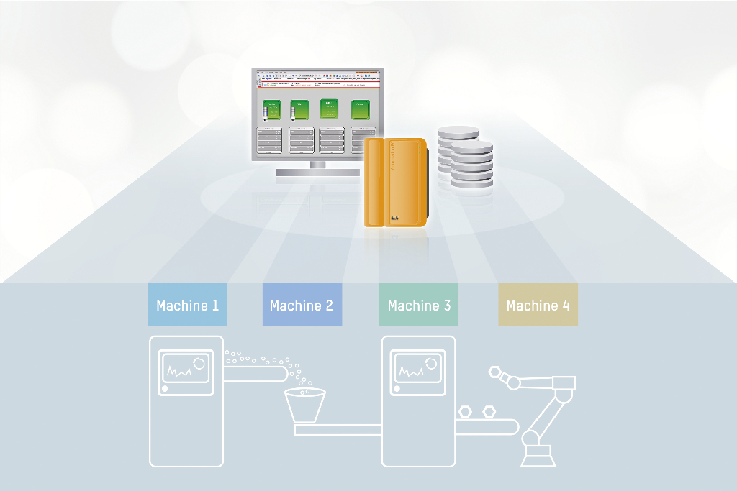
Centralizovaný sběr provozních a procesních dat je nyní mnohem jednodušší s APROL PDA.

O B&R
B&R je inovativní společnost zabývající se automatizací se sídlem v Rakousku a sítí poboček po celém světě. Jako celosvětový lídr v oblasti průmyslové automatizace, B&R nabízí nejmodernější technologii s cílem poskytnout zákazníkům prakticky v každém odvětví kompletní řešení pro automatizaci strojů a procesů, řízení pohybu, HMI a integrovanou funkční bezpečnost. B&R neustále definuje trendy v oblasti průmyslové automatizace díky použití komunikačních standardů, jako je POWERLINK a openSAFETY, stejně jako mocného vývojového prostředí Automation Studio. Inovativní duch, který udržuje B&R v čele průmyslové automatizace je řízen závazkem ke zjednodušení procesů a překonáváním očekávání zákazníků.
Více informací najdete na www.br-automation.com

